Лабораторна робота 4

Основи веб-програмування в GoLang

1 Мета роботи

Отримання студентами практичних навичок веб-програмування в GoLang.

2 Теоретичні відомості
2.1 Основний функціонал

Особливу сферу розробки на Go займає веб-програмування, яке представляє створення різних веб-програм, у тому числі різних веб-сайтів, веб-сервісів. Спочатку Go не призначався для веб-програмування і навіть навіть не розглядався розробниками в цій ролі, і знадобився деякий час, перш ніж Go став застосовуватися в цій галузі. У той же час, це не означає, що Go підійде для всіх веб-проектів. Багато веб-фреймворків містять купу готового функціоналу з коробки, який полегшує створення програм. У Go такого немає. Go надає в основному лише базові речі, на підставі яких можна будувати складніші конструкції. Go в плані веб-розробки підійде насамперед для таких проектів, які вимагають дуже високої продуктивності, або коли важливі певні можливості Go, наприклад, паралельна обробка запитів.
Основний функціонал для створення веб-програм в Go розташований у пакеті net/http. Зокрема, щоб запустити веб-додаток, який міг би приймати вхідні запити, достатньо викликати функцію http.ListenAndServe:

func ListenAndServe(addr string, handler Handler) error

Перший параметр вказує, запити яким шляхом будуть обслуговуватися веб-програмою. Другий параметр визначає обробник запиту як інтерфейсу Handler. Цей інтерфейс визначає функцію ServeHTTP:

type Handler interface {
ServeHTTP(ResponseWriter, *Request)
}

Функція ServeHTTP приймає два параметри. Перший параметр - об'єкт ResponseWriter представляє потік відповіді, у якому ми можемо записати будь-які дані, які хочемо надіслати у відповідь користувачеві. Другий параметр – Request інкапсулює всю інформацію про запит.
Наприклад, визначимо найпростіший веб-додаток. Для цього створимо на жорсткому диску каталог для зберігання файлів з вихідним кодом на мові Go, скажімо, він буде називатися golang. І визначимо у цьому каталозі файл server.go з наступним кодом:

package main
import (
"fmt"
"net/http"
)
type msg string
func (m msg) ServeHTTP(resp http.ResponseWriter, req *http.Request) {
fmt.Fprint(resp, m)
}
func main() {
msgHandler := msg("Hello from Web Server in Go")
fmt.Println("Server is listening...")
http.ListenAndServe("localhost:8181", msgHandler)
}

В даному випадку визначено кастомний тип msg на основі типу string, який реалізує метод ServeHTTP Handler інтерфейсу. У самому методі за допомогою виклику fmt.Fprint(resp, m) у потік відповіді resp пишеться повідомлення, яке зберігається у рядку m. Таким чином, користувачеві надсилається відповідь.
У функції main визначається об'єкт msgHandler:

msgHandler := msg("Hello from Web Server in Go")

По суті це рядок, проте цей об'єкт реалізує інтерфейс Handler.
Далі для обробки запитів передаємо цей об'єкт як другий параметр у функцію http.ListenAndServe:

http.ListenAndServe("localhost:8181", msgHandler)

Перший параметр вказує, що веб-програма запускатиметься за адресою localhost:8181. Номер порту необов'язково має бути 8181. Це може бути будь-який незайнятий порт.
Запустимо веб-додаток:

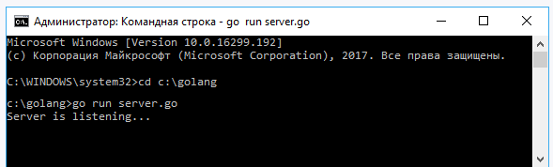

І потім у будь-якому браузері звернемося за адресою "http://localhost:8181/":

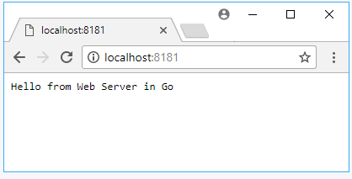

2.2 Маршрутизація

Функція HandleFunc. Система маршрутизації дозволяє порівняти певні запити з певними ресурсами всередині веб-програми. Для створення протікшої системи маршуртизації в програмі може використовуватись функція HandleFunc().

func HandleFunc(pattern string, handler func(ResponseWriter,
*Request))

Її перевага полягає в тому, що вона дає змогу вказати маршрути для обробки. Перший параметр функції представляє маршрут, який оброблятиметься даною функцією. А другий – функція handler, яка оброблятиме запит. Вона також приймає два параметри: ResponseWriter – потік відповіді та *Request – інформацію про запит.
Наприклад, визначимо наступний код у файлі сервера:

package main
import (
"fmt"
"net/http"
)

func main() {

http.HandleFunc("/about", func(w http.ResponseWriter, r
*http.Request){
fmt.Fprint(w, "About Page")
})
http.HandleFunc("/contact", func(w http.ResponseWriter, r
*http.Request){
fmt.Fprint(w, "Contact Page")
})
http.HandleFunc("/", func(w http.ResponseWriter, r
*http.Request){
fmt.Fprint(w, "Index Page")
})
fmt.Println("Server is listening...")
http.ListenAndServe("localhost:8181", nil)
}
Перший аргумент функції HandleFunc - "/about", вказує, що ця функція оброблятиме запити по шляху "/about", тобто за адресою http://localhost:8181/about. Другий параметр вказує, що у відповідь на запит цим шляхом користувачеві буде надсилатися рядок "About Page".

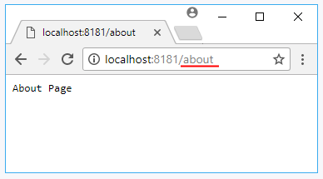

Відповідно запит на шляху "/contact" оброблятиметься функцією http.HandleFunc("/contact",.., а запит до кореня веб-сайту оброблятиметься функцією http.HandleFunc("/",...)

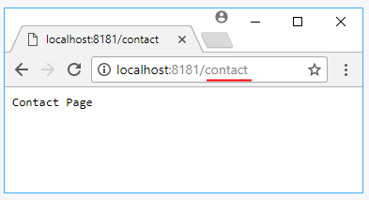

Причому подібним чином ми можемо зіставляти маршрути не тільки з функціями, які повертають деякий вміст у вигляді рядка, але також ми можемо зіставляти маршрути зі статичними файлами. Наприклад, визначимо в папці з файлом сервера html-сторінку hello.html з наступним кодом:

<!DOCTYPE html>
<html>
<head>
<meta charset="UTF-8">
<title>Index</title>
</head>
<body>
<h1>Index</h1>
</body>
</html>
Змінимо файл сервера:
package main
import (
"fmt"
"net/http"
)

func main() {

http.HandleFunc("/hello", func(w http.ResponseWriter, r
*http.Request){
http.ServeFile(w, r, "hello.html")
})
http.HandleFunc("/about", func(w http.ResponseWriter, r
*http.Request){
fmt.Fprint(w, "About Page")
})
http.HandleFunc("/", func(w http.ResponseWriter, r
*http.Request){
fmt.Fprint(w, "Index Page")
})
fmt.Println("Server is listening...")
http.ListenAndServe(":8181", nil)
}

За допомогою функції http.ServeFile() при запиті на шляху "/hello" надсилатиметься файл hello.html:

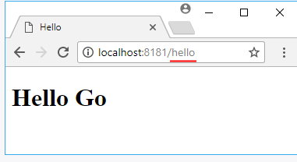

Функція Handle. Ще один спосіб визначення маршрутів та зіставлення їх з обробниками представляє функція http.Handle:

func Handle(pattern string, handler Handler)

Наприклад, визначимо у сервера наступний код:

package main
import (
"fmt"
"net/http"
)

type httpHandler struct{
message string
}
func (h httpHandler) ServeHTTP(resp http.ResponseWriter, req *http.Request) {
fmt.Fprint(resp, h.message)
}

func main() {

h1 := httpHandler{ message:"Index"}
h2 := httpHandler{ message:"About"}

http.Handle("/", h1)
http.Handle("/about", h2)

fmt.Println("Server is listening...")
http.ListenAndServe(":8181", nil)
}

В даному випадку в ролі інтерфейсу Handler, що обробляє запит, виступає структура httpHandler:
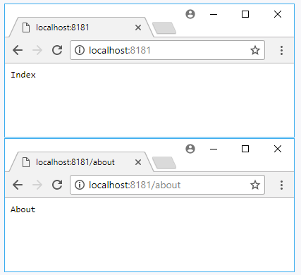

2.3 Статичні файли

Функція http.FileServer. Вміст веб-застосунку або веб-сайту нерідко визначається у вигляді статичних html-сторінок. Їх не потрібен якийсь додатковий рендеринг за сервера. Для прямого надсилання статичних файлів у пакеті http визначено функцію FileServer, яка повертає об'єкт Handler:

func FileServer(root FileSystem) Handler

Як параметр вона приймає шлях до каталогу зі статичними файлами.
Наприклад, визначимо в каталозі з вихідним файлом Go папку, яку назвемо static. Створимо в ній два статичні файли: index.html і about.html.

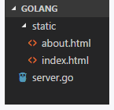

Визначимо у файлі index.html наступний код:

<!DOCTYPE html>
<html>
<head>
<meta charset="UTF-8">
<title>Index</title>
</head>
<body>
<h1>Index</h1>
</body>
</html>

А у файлі about.html наступний код:

<!DOCTYPE html>
<html>
<head>
<meta charset="UTF-8">
<title>About</title>
</head>
<body>
<h1>About</h1>
</body>
</html>

У головному файлі server.go визначимо наступний код:

package main
import (
"fmt"
"net/http"
)
func main() {
fmt.Println("Server is listening...")
http.ListenAndServe(":8181",
http.FileServer(http.Dir("static")))
}

У функцію http.FileServer() передається шлях до файлів, що визначається функцією http.Dir().
Запустимо програму та звернемося за адресою http://localhost:8181
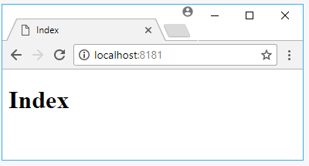

Шлях до кореня веб-сайту автоматично зіставляється з файлом index.html – це все одно, якби ми звернулися за адресою http://localhost:8181/index.html
Також звернемося за адресою http://localhost:8181/about.html. В цьому випадку ми отримаємо вміст файлу about.html

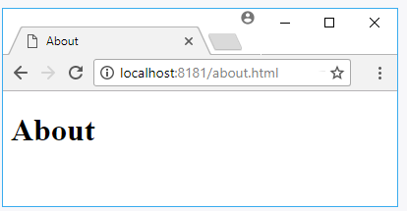

У той самий час такий підхід досить обмежений, оскільки у разі сервер віддає лише статичні файли. Однак, як правило, виникає потреба саме у генерації динамічного контенту. І в цьому випадку ми можемо вчинити так:

package main
import (
"fmt"
"net/http"
)

func main() {

fs := http.FileServer(http.Dir("static"))
http.Handle("/", fs)

http.HandleFunc("/about", func(w http.ResponseWriter, r
*http.Request){
fmt.Fprint(w, "About Page")
})
http.HandleFunc("/contact", func(w http.ResponseWriter, r
*http.Request){
fmt.Fprint(w, "Contact Page")
})
fmt.Println("Server is listening...")
http.ListenAndServe(":8181", nil)
}

В даному випадку за допомогою функції http.Handle("/", fs) файловий сервер монтується до шляху "/", тобто до кореня сайту. І водночас ми також можемо визначати обробники для інших маршрутів. Таким чином, працюватиме як динамічна генерація контенту, так і статичні файли:

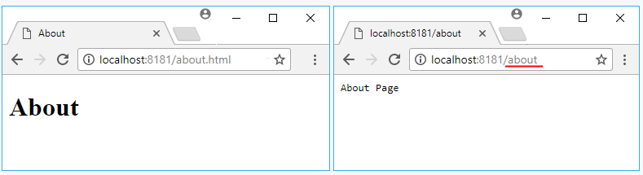

Функція http.ServeFile. Також можна надсилати файли http.ServeFile(). Вона відправляє одиничний файл певним шляхом. Наприклад, використовуємо певні файли index.html і about.html:

package main
import (
"fmt"
"net/http"
)

func main() {

http.HandleFunc("/about", func(w http.ResponseWriter, r
*http.Request){
http.ServeFile(w, r, "static/about.html")
})
http.HandleFunc("/", func(w http.ResponseWriter, r
*http.Request){
http.ServeFile(w, r, "static/index.html")
})
fmt.Println("Server is listening...")
http.ListenAndServe(":8181", nil)
}

2.4 Маршрутизація та gorilla/mux

Go надає базові можливості маршрутизації. Однак цих можливостей, як правило, було недостатньо, особливо в тих випадках, коли необхідно виділяти сегменти із запитаної URL-адреси і якимось чином обробляти їх. У цьому випадку ми можемо скористатися низкою наявних інструментів, одним з яких є Gorilla. (Офіційний сайт http://www.gorillatoolkit.org/) Це пакет розробника спеціально для спрощення створення веб-додатків мовою Go, яка, у свою чергу, включає низку пакетів:
- gorilla/context: призначений для створення глобальних змінних із тіла запиту
- gorilla/rpc: представляє реалізацію протоколу RPC-JSON
- gorilla/websocket: реалізує протокол WebSocket
- gorilla/schema: дозволяє створювати із значень форми єдину структуру
- gorilla/securecookie: дозволяє створювати зашифровані куки, які застосовуються при аутентифікації
- gorilla/sessions: забезпечує підтримку сесій
- gorilla/mux: дозволяє визначати складніші маршрути, які можуть використовувати регулярні вирази
- gorilla/reverse: використовується для створення регулярних виразів для маршрутів
В даному випадку задіямо можливості створення маршрутів за допомогою gorilla/mux і для встановлення даного пакета виконаємо в командному рядку/терміналі наступну команду:

go get github.com/gorilla/mux

Визначимо наступний код сервера:

package main
import (
"fmt"
"net/http"
"github.com/gorilla/mux"
)

func productsHandler(w http.ResponseWriter, r *http.Request) {
vars := mux.Vars(r)
id := vars["id"]
response := fmt.Sprintf("Product %s", id)
fmt.Fprint(w, response)
}

func main() {

router := mux.NewRouter()
router.HandleFunc("/products/{id:[0-9]+}", productsHandler)
http.Handle("/",router)

fmt.Println("Server is listening...")
http.ListenAndServe(":8181", nil)
}

Для визначення маршрутів за допомогою gorilla/mux використовується функція mux.NewRouter(). У об'єкта, що повертається цією функцією, ми можемо викликати метод HandleFunc, який зіставляє маршрут з певним обробником.
Перший параметр - шаблон шляху запиту. У фігурних дужках ми можемо визначити параметр формату имя_параметра:регулярное_выражение. Регулярний вираз визначати необов'язково, але якщо він визначений, то параметр повинен відповідати цьому виразу. Тобто в даному випадку параметр ID повинен представляти числове значення.
Другий параметр - функція обробника запитів за вказаним у першому параметрі маршруту. Подібна функція повинна мати два параметри: func (w http. Response Writer, r * http. Request).
У цьому випадку функція обробника - productsHandler - отримує параметри шляху запиту через функцію mux.Vars. Потім з отриманого об'єкта можна отримати назву потрібного нам параметра: id:=vars["id"]. Назва параметра тут те саме, що у визначення маршруту.
В результаті при зверненні до додатку на запит localhost:8181/products/2 ми отримаємо наступний висновок:

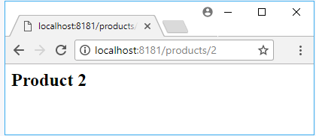

Якби ми захотіли зробити те ж саме, але штатними засобами, які є в Go без gorilla/mux, то нам би довелося писати додатковий код для парсингу запитаного шляху.
Подібним чином ми можемо використовувати декілька параметрів:

package main
import (
"fmt"
"net/http"
"github.com/gorilla/mux"
)

func productsHandler(w http.ResponseWriter, r *http.Request) {
vars := mux.Vars(r)
id := vars["id"]
cat := vars["category"]
response := fmt.Sprintf("Product category=%s id=%s", cat, id)
fmt.Fprint(w, response)
}

func main() {

router := mux.NewRouter()
router.HandleFunc("/products/{category}/{id:[0-9]+}",
productsHandler)
http.Handle("/",router)

fmt.Println("Server is listening...")
http.ListenAndServe(":8181", nil)
}

У цьому випадку визначено два параметри: id та category.

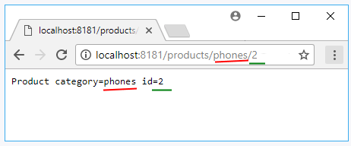

Можна визначати кілька маршрутів, які можуть використовувати або різні, або ті самі обробники:

package main
import (
"fmt"
"net/http"
"github.com/gorilla/mux"
)

func productsHandler(w http.ResponseWriter, r *http.Request) {
vars := mux.Vars(r)
id := vars["id"]
response := fmt.Sprintf("id=%s", id)
fmt.Fprint(w, response)
}
func indexHandler(w http.ResponseWriter, r *http.Request) {
fmt.Fprint(w, "Index Page")
}

func main() {

router := mux.NewRouter()
router.HandleFunc("/products/{id:[0-9]+}", productsHandler)
router.HandleFunc("/articles/{id:[0-9]+}", productsHandler)
router.HandleFunc("/", indexHandler)
http.Handle("/",router)

fmt.Println("Server is listening...")
http.ListenAndServe(":8181", nil)
}

2.5 Рядок запиту та відправлення форм

Рядок запиту. Рядок запиту представляє набір параметрів, які розміщуються в адресі після знака запитання. При цьому кожен параметр визначає назву та значення. Наприклад, на адресі:

localhost:8181/user?name=Sam&age=21

Частина ?name=Sam&age=21 представляє рядок запиту, де є два параметри name і age. Для кожного параметра визначено ім'я та значення, що відокремлюються знаком рівно. Параметр name має значення "Sam", а параметр age - значення 21. Один від одного параметри відокремлюються знаком амперсанди.
Для отримання рядка запиту об'єкта Request спочатку потрібно отримати запитану адресу через змінну URL. Далі адреса викликає метод Query(), який і повертає рядок запиту.
Наприклад, отримаємо дані рядки запиту:

package main
import (
"fmt"
"net/http"
)

func main() {

http.HandleFunc("/user", func(w http.ResponseWriter, r *http.Request){

name := r.URL.Query().Get("name")
age := r.URL.Query().Get("age")
fmt.Fprintf(w, "Имя: %s Возраст: %s", name, age)
})
fmt.Println("Server is listening...")
http.ListenAndServe(":8181", nil)
}

Щоб отримати значення окремого параметра, застосовується метод Get(), який передається ім'я параметра:

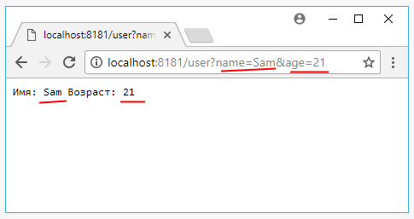

Надсилання форм. Розглянемо, як ми можемо отримати Go значення відправлених форм.
Всі дані запиту Go інкапсулюються в об'єкті http.Request. Через його метод FormValue() можна отримати певні дані, надіслані через форму.

func (r *Request) FormValue(key string) string

Метод FormValue() витягує дані по ключу із запиту POST та PUT, а також із рядка запиту. При цьому він завжди повертає рядок.
Наприклад, визначимо поруч із сервером файл user.html з наступним кодом:

<!DOCTYPE html>
<html>
<head>
<meta charset="UTF-8">
<title>Ввод данных</title>
</head>
<body>
<h2>Ввод данных</h2>
<form method="POST" action="postform">
<label>Имя</label><br>
<input type="text" name="username" /><br><br>
<label>Возраст</label><br>
<input type="number" name="userage" /><br><br>
<input type="submit" value="Отправить" />
</form>
</body>
</html>

У разі на формі два поля - username і userage. При натисканні на кнопку дані надсилатимуться запитом POST за адресою "/postform".
У коді сервера визначимо отримання даних:

package main
import (
"fmt"
"net/http"
)

func main() {

http.HandleFunc("/", func(w http.ResponseWriter, r
*http.Request){
http.ServeFile(w, r, "user.html")
})
http.HandleFunc("/postform", func(w http.ResponseWriter, r
*http.Request){

name := r.FormValue("username")
age := r.FormValue("userage")

fmt.Fprintf(w, "Имя: %s Возраст: %s", name, age)
})
fmt.Println("Server is listening...")
http.ListenAndServe(":8181", nil)
}

За запитом до кореня сайту програма надсилатиме користувачеві файл user.html для введення даних. При надсиланні форми на адресу "/postform" програма отримуватиме дані. Оскільки поля формі називаються username і userage, те щоб отримати ці дані, потрібно використовувати ці імена, типу name := r.FormValue("username").

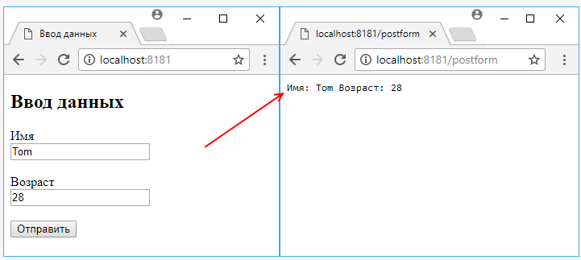

При цьому FormValue також дозволяє отримати дані з рядка запиту, тобто ми, наприклад, можемо передати значення для username і userage через рядок запиту:
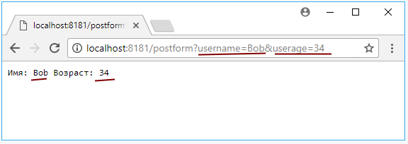

2.6 Шаблони

Визначення та використання шаблонів. Визначення контенту як html-сторінок досить зручно: ми використовуємо переваги html+css+javascript, відокремлюємо уявлення від основної логіки, що пишеться на Go. Однак статичні сторінки малокорисні, коли нам необхідно динамічно генерувати певний контент на основі різних факторів, наприклад параметрів, переданих через рядок запиту. І тут ми можемо скористатися шаблонами.
Мова Go надає функціональність шаблонів за замовчуванням як пакет html/template.
Використовуємо найпростіший шаблон:

package main
import (
"fmt"
"net/http"
"html/template"
)

func main() {

http.HandleFunc("/", func(w http.ResponseWriter, r
*http.Request) {

data := "Go Template"
tmpl, _ := template.New("data").Parse("<h1>{{ .}}</h1>")
tmpl.Execute(w, data)
})

fmt.Println("Server is listening...")
http.ListenAndServe(":8181", nil)
}

За допомогою функції template.New("data") визначається ім'я шаблону. Потім для встановлення самого шаблону використовується функція Parse("<h1>{{.}}</h1>"). У разі шаблон фактично представляє заголовок h1. Але ключовим елементом тут є подвійна пара фігурних дужок {{.}}. Вони дозволяють вводити в розмітку HTML різні дані. Тут як дані зазначена точка. Точка вказує на контекст шаблону - тобто всі дані, передані шаблону.
Варто відзначити, що функція Parse повертає два значення: власне шаблон (в даному випадку змінна tmpl) та об'єкт помилки (при її виникненні). В даному випадку об'єкт помилки не використовується, тому замість нього йде прочерк.
Щоб передати шаблону дані, згенерувати підсумкову html-розмітку та відправити її у відповідь на запит, застосовується функція Execute:

tmpl.Execute(w, data)

В даному випадку змінна data представляє рядок, і це ті дані, які будуть вставлятися в шаблон замість точки {{ .}}. Ну а перший параметр – це об'єкт http.ResponseWriter, через який надсилаються дані.
У результаті при зверненні до додатку ми побачимо наступний результат:

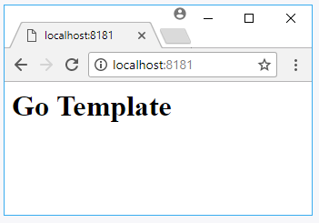
Шаблон може приймати складніші дані, які описуються структурою. Наприклад:

package main
import (
"fmt"
"net/http"
"html/template"
)
type ViewData struct{

Title string
Message string
}
func main() {

http.HandleFunc("/", func(w http.ResponseWriter, r
*http.Request) {

data := ViewData{
Title: "World Cup",
Message: "FIFA will never regret it",
}
tmpl := template.Must(template.New("data").Parse(`<div>
<h1>{{ .Title}}</h1>
<p>{{ .Message}}</p>
</div>`))
tmpl.Execute(w, data)
})

fmt.Println("Server is listening...")
http.ListenAndServe(":8181", nil)
}

Тут дані, що передаються шаблон, описуються структурою ViewData, і дана структура буде представляти контекст шаблону. Тому, щоб звернутися до окремих її змінних, треба після точки вказати назву змінної: {{.Title}}.
Варто зазначити, що назви змінних слід визначати з великої літери.
Оскільки у разі використовуються складні дані, їх треба обернути на функцію template.Must(). Сам код шаблону можна переносити на кілька рядків, у цьому випадку код міститься в косі лапки. Якщо код шаблону розміщується на одному рядку, можна використовувати звичайні лапки.
Результат роботи програми:

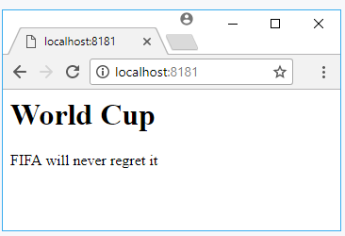

Однак визначення шаблону всередині коду на Go - ненайкращий варіант, особливо коли шаблон містить багато складної html-розмітки, вкраплення стилів та скриптів javascript. Тому оптимально визначати шаблони як окремих файлів. Наприклад, визначимо у проекті папку templates, а ній створимо файл index.html.

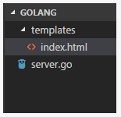

Визначимо в index.html наступний код:

<!DOCTYPE html>
<html>
<head>
<meta charset="UTF-8">
<title>{{ .Title}}</title>
</head>
<body>
<h1>{{ .Title}}</h1>
<p>{{ .Message}}</p>
</body>
</html>

Використовуємо цей шаблон у коді сервера:

package main
import (
"fmt"
"net/http"
"html/template"
)
type ViewData struct{

Title string
Message string
}
func main() {

http.HandleFunc("/", func(w http.ResponseWriter, r
*http.Request) {

data := ViewData{
Title: "World Cup",
Message: "FIFA will never regret it",
}
tmpl, _ := template.ParseFiles("templates/index.html")
tmpl.Execute(w, data)
})

fmt.Println("Server is listening...")
http.ListenAndServe(":8181", nil)
}

Для отримання коду файлу застосовується функція template.ParseFiles(), якою передається шлях до файлу. Підсумковий результат буде майже таким самим, як і в попередньому випадку:
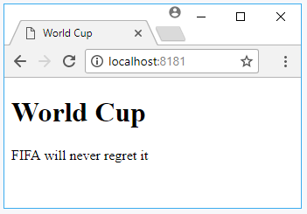

2.7 Синтаксис шаблонів

Розглянемо деякі базові елементи синтаксису шаблонів, наприклад, умовні конструкції та цикли.

Цикли. Нехай на стороні сервера шаблон передається масив:

package main
import (
"fmt"
"net/http"
"html/template"
)
type ViewData struct{

Title string
Users []string
}
func main() {

data := ViewData{
Title : "Users List",
Users : []string{ "Tom", "Bob", "Sam", },
}
http.HandleFunc("/", func(w http.ResponseWriter, r
*http.Request) {

tmpl, _ := template.ParseFiles("templates/index.html")
tmpl.Execute(w, data)
})

fmt.Println("Server is listening...")
http.ListenAndServe(":8181", nil)
}

Для виведення масиву в шаблоні використовується {{range масив}} {{end}}. Після слова range вказується масив, що перебирається:

<!DOCTYPE html>
<html>
<head>
<meta charset="UTF-8">
<title>{{ .Title}}</title>
</head>
<body>
<h1>{{ .Title}}</h1>
<ul>
{{range .Users}}
<li><b>{{ . }}</b></li>
{{end}}
</ul>
</body>
</html>

Усередині конструкції range ми можемо звертатися до поточного об'єкта, що перебирається, за допомогою точки {{ . }}.

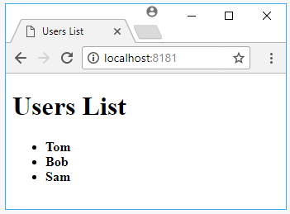

Масив може мати даних. Якщо нам треба визначити поведінку на цей випадок, то можна використовувати {{else}} підконструкцію:

<ul>
{{range .Users}}
<li><b>{{ . }}</b></li>
{{else}}
<li><b>no rows</b></li>
{{end}}
</ul>

Дані в масиві можуть представляти складні дані:

package main
import (
"fmt"
"net/http"
"html/template"
)
type ViewData struct{

Title string
Users []User
}
type User struct{
Name string
Age int
}
func main() {

data := ViewData{
Title : "Users List",
Users : []User{
User{Name: "Tom", Age: 21},
User{Name: "Kate", Age: 23},
User{Name: "Alice", Age: 25},
},
}
http.HandleFunc("/", func(w http.ResponseWriter, r
*http.Request) {

tmpl, _ := template.ParseFiles("templates/index.html")
tmpl.Execute(w, data)
})

fmt.Println("Server is listening...")
http.ListenAndServe(":8181", nil)
}

Виведення цих даних у шаблоні:
<!DOCTYPE html>
<html>
<head>
<meta charset="UTF-8">
<title>{{ .Title}}</title>
</head>
<body>
<h1>{{ .Title}}</h1>
<ul>
{{range .Users}}
<li>
<div><b>{{ .Name }}</b>: {{ .Age }}</div>
</li>
{{end}}
</ul>
</body>
</html>

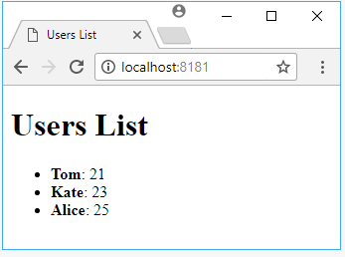

Умовні конструкції. Якщо нам потрібно вивести в шаблоні деяку розмітку залежно від певної умови, то можна використовувати конструкцію {{if умова}}{{end}}. Після ключового слова if йде умова, яка має повертати значення типу bool: true або false.
Наприклад, передаємо з сервера шаблон дані, які містять логічний вираз:

package main
import (
"fmt"
"net/http"
"html/template"
)
type ViewData struct{

Available bool
}
func main() {

data := ViewData{
Available: true,
}
http.HandleFunc("/", func(w http.ResponseWriter, r
*http.Request) {

tmpl, _ := template.ParseFiles("templates/index.html")
tmpl.Execute(w, data)
})

fmt.Println("Server is listening...")
http.ListenAndServe(":8181", nil)
}

Визначимо у шаблоні наступний код:

<!DOCTYPE html>
<html>
<head>
<meta charset="UTF-8">
<title>Available</title>
</head>
<body>
<div>
{{if .Available}}
<p>Available</p>
{{end}}
</div>
</body>
</html>

Тобто якщо змінна Available дорівнює true, виводитиметься розмітка <p>Available</p>. Якщо менна дорівнює false, то нічого не буде виводитися.
За допомогою конструкції {{else}} можна визначити розмітку html, яка виводиться, якщо умова в if дорівнює false:

<div>
{{if .Available}}
<p>Available</p>
{{else}}
<p>Not Available</p>
{{end}}
</div>

Також ми можемо у if порівнювати значення. Наприклад, нехай сервер передає шаблон поточний час:

package main
import (
"fmt"
"net/http"
"html/template"
"time"
)
type ViewData struct{

Hour int
}
func main() {

data := ViewData{
Hour: time.Now().Hour(),
}
http.HandleFunc("/", func(w http.ResponseWriter, r
*http.Request) {

tmpl, _ := template.ParseFiles("templates/index.html")
tmpl.Execute(w, data)
})

fmt.Println("Server is listening...")
http.ListenAndServe(":8181", nil)
}

За допомогою методу time.Now().Hour() тут отримуємо поточну годину.
У шаблоні визначимо таку конструкцію:

<div>
{{if lt .Hour 12 }}
<p>Доброе утро</p>
{{else}}
<p>Добрый день</p>
{{end}}
</div>

У цьому випадку порівнюється значення поточної години з числом 12, і в залежності від значення виводимо той чи інший текст.
Оператор lt можна розшифрувати як "less than", тобто менше, ніж. Тобто фактично це аналог операції. Він порівнює два значення і повертає true, якщо перше значення менше другого. Інакше повертається значення false.
Подібним чином ми можемо використовувати ще ряд операторів, які аналогічні стандартним операторам порівняння:
- eq: повертає true, якщо два значення дорівнюють
- ne: повертає true, якщо два значення НЕ рівні
- le: повертає true, якщо перше значення менше або дорівнює другому
- gt: повертає true, якщо перше значення більше за друге
- ge: повертає true, якщо перше значення більше або дорівнює другому
Крім того, є ряд операторів, які аналогічні логічним операторам:
- and: повертає true, якщо два вирази дорівнюють true
- or: повертає true, якщо хоча б один із двох виразів дорівнює true
- not: повертає true, якщо вираз повертає false
Застосування деяких операторів:

<div>
{{if or (gt 2 1) (lt 5 7)}}
<p>Первый вариант</p>
{{else}}
<p>Второй вариант</p>
{{end}}
</div>

2.8 GUI-прокладення, написане на Go з використанням GTK

Для написання десктопних додатків мовою Go існує кілька бібліотек-прив'язок до графічних тулкітів, таких як Gtk і Qt. Є ще пара-трійка написаних власне на Go GUI-бібліотек, проте вони поки що знаходяться на ранній стадії розвитку.
Сьогодні я випробуваю бібліотеку go-gtk (вихідний код, документація), яка дозволяє писати GTK+ 2 додатки. Перш ніж встановлювати її, переконайтеся, що встановлена ​​змінна оточення GOPATH. Якщо ні, встановіть її (наприклад: export GOPATH="$HOME/go"). Також вам, звичайно, знадобиться сама бібліотека Gtk2. Якщо все готове для встановлення go-gtk, виконайте наступну команду в консолі:

go get github.com/mattn/go-gtk/gtk

Як приклад напишемо каркас програми для нотаток. Створіть порожній каталог і файл main.go у ньому з таким вмістом:

package main
import (
"os"
"github.com/mattn/go-gtk/gtk"
)
func main() {
gtk.Init(&os.Args)
gtk.Main()
}

Це мінімальний Gtk додаток на Go. Тут функція Init проводить ініціалізацію тулкіта, а Main запускає основний цикл, в якому Gtk очікує та обробляє події у міру надходження.
У такому вигляді програма скомпілюється і запуститься, але так і перебуватиме в стані очікування, поки її не вб'є користувач. Щоб наповнити її існування сенсом додамо кілька віджетів та обробників подій. Але спочатку для спрощення коду введемо глобальну змінну, яка зберігатиме номер останньої вкладки:

var last int

Вставте цей рядок одразу після блоку імпорту.
Далі ми додаємо основне вікно, задаємо його заголовок та іконку, а також функцію виходу із програми у разі закриття основного вікна. Весь подальший код функції main буде розташований між gtk.Init(&os.Args) та gtk.Main().

window := gtk.NewWindow(gtk.WINDOW_TOPLEVEL)
window.SetTitle("Notes")
window.SetIconName("gtk-about")
window.Connect("destroy", func() {
gtk.MainQuit()
})

Тепер створимо віджет notebook, додамо можливість прокручування вкладок і створимо вкладку з іконкою у вигляді плюсу, яка буде звичним працювати всім чином, а саме створювати нову вкладку. Для цього ми перевіряємо, чи натиснута вкладка останньої, і якщо так, викликаємо функцію додавання нової вкладки addPage, яка буде описана нижче.

notebook := gtk.NewNotebook()
notebook.SetScrollable(true)
notebook.AppendPage(gtk.NewVBox(false, 1),
gtk.NewImageFromStock(gtk.STOCK_ADD, gtk.ICON_SIZE_MENU))
notebook.Connect("button-release-event", func() bool {
n := notebook.GetCurrentPage()
if n == last {
addPage(notebook)
}
return false
})

У наступних рядках віджет notebook додається до основного вікна, задаються його мінімальні розміри, вікно з усіма віджетами виводиться на екран.

window.Add(notebook)
window.SetSizeRequest(500, 300)
window.ShowAll()

Тепер розглянемо функцію додавання нової вкладки/сторінки addPage.

func addPage(notebook *gtk.Notebook) {
dialog := gtk.NewDialog()
dialog.SetTitle("Title?")
dVbox := dialog.GetVBox()
input := gtk.NewEntry()
input.SetEditable(true)
dVbox.Add(input)
vbox := gtk.NewVBox(false, 1)

Насамперед запитуємо у користувача заголовок нової вкладки. Для цього створюємо діалог, отримуємо вертикальний контейнер діалогу та додаємо туди текстове поле введення input. Створюємо ще один вертикальний контейнер для вмісту нової вкладки.

input.Connect("activate", func() {
s := input.GetText()
if s != "" {
notebook.InsertPage(vbox, gtk.NewLabel(s), last)
last++
notebook.ShowAll()
}
notebook.PrevPage()
dialog.Destroy()
})

Щоб відловити натискання кнопки Enter після закінчення введення, підключаємо обробник події "activate". Функція обробки перевіряє, чи не порожній рядок, інакше вкладка вийде надто вузькою, вставляє нову вкладку та збільшує лічильник. Виклик методу ShowAll відображає всі зміни. Виклик PrevPage активує нову вкладку, після чого діалог знищується.

button := gtk.NewButtonWithLabel("OK")
button.Connect("clicked", func() {
input.Emit("activate")
})
dVbox.Add(button)
dialog.SetModal(true)
dialog.ShowAll()

Тут ми додаємо в діалог кнопку «ОК», а оскільки вона дублюватиме натискання Enter у рядку введення, замість безпосередньої обробки викликаємо цю подію програмно. Щоб заблокувати основне вікно під час введення заголовка, зробимо діалог модальним.
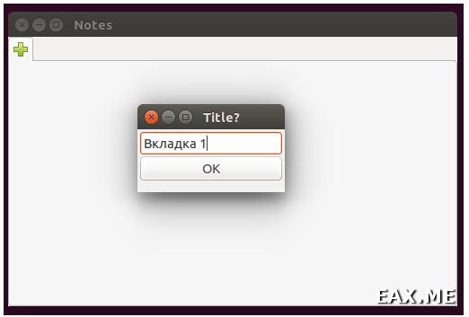
Так він виглядатиме у дії.

hbox := gtk.NewHBox(false, 1)
swin := gtk.NewScrolledWindow(nil, nil)
swin.SetPolicy(gtk.POLICY_AUTOMATIC, gtk.POLICY_AUTOMATIC)
textview := gtk.NewTextView()
swin.Add(textview)

Цей код створює горизонтальний контейнер для кнопок, вікно, що прокручується, і багаторядковий текстовий віджет.

buf := textview.GetBuffer()
tagBold := buf.CreateTag("bold", map[string]string{"weight": "700"})
tagItalic := buf.CreateTag("italic", map[string]string{"style": "2"})

Тут ми отримуємо текстовий буфер і створюємо пару тегів зміни стилю тексту.

butBold := gtk.NewToolButtonFromStock(gtk.STOCK_BOLD)
butBold.Connect("clicked", func() {
var iter1, iter2 gtk.TextIter
if buf.GetSelectionBounds(&iter1, &iter2) {
buf.ApplyTag(tagBold, &iter1, &iter2)
}
})
butIta := gtk.NewToolButtonFromStock(gtk.STOCK_ITALIC)
butIta.Connect("clicked", func() {
var iter1, iter2 gtk.TextIter
if buf.GetSelectionBounds(&iter1, &iter2) {
buf.ApplyTag(tagItalic, &iter1, &iter2)
}
})
butFont := gtk.NewFontButton()
butFont.Connect("font-set", func() {
textview.ModifyFontEasy(butFont.GetFontName())
})
butClose := gtk.NewToolButtonFromStock(gtk.STOCK_DELETE)
butClose.Connect("clicked", func() {
n := notebook.GetCurrentPage()
notebook.RemovePage(notebook, n)
last--
notebook.PrevPage()
})

Ще пара кнопок із стандартного набору Gtk, кнопка зміни шрифту для textview та закриття вкладки з функціями обробки відповідних сигналів. На жаль, кнопки butBold та butIta мені не вдалося змусити працювати. Замість зміни властивостей виділеного тексту вони встановлювали їх у дефолтний стан.

hbox.PackStart(butBold, false, false, 0)
hbox.PackStart(butIta, false, false, 0)
hbox.PackStart(butFont, false, false, 0)
hbox.PackEnd(butClose, false, false, 0)
vbox.PackStart(hbox, false, false, 0)
vbox.Add(swin)
notebook.ShowAll()
}

Методи PackStart і PackEnd дозволяють досягти більшої гнучкості у встановленні контролів у контейнерах. Другий аргумент відповідає за те, чи під цей віджет буде відведено весь вільний простір, третій — чи буде його заповнювати, останній аргумент дозволяє збільшити інтервал між контролами крім заданого контейнером.
Ось і все, виконайте go build у каталозі проекту та запустіть отриманий бінарник. Після створення декількох вкладок результат буде виглядати приблизно так:

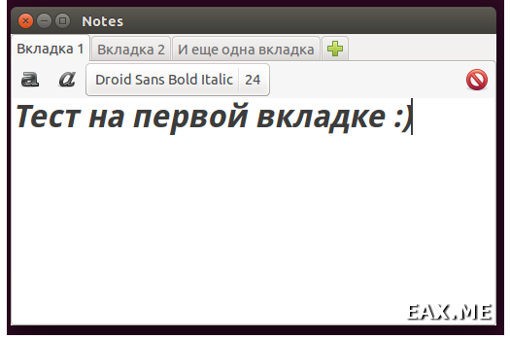

3 Завдання до виконання роботи

Для виконання даної роботи ви можете вибрати одне з поданих нижче завдань або вигадати свою аналогічну складність.
Вам можуть знадобитися бази даних або інші методи зберігання та обробки інформації. Він не регламентується. Те ж саме стосується інтерфейсу та front-end частини.
Залежно від бажаної оцінки пропонуються такі види завдань:
60-74 бали.
Сайт візитка (віки сторінка)
Вимоги:
-кілька (2-3) сторінок та переходів між ними
- деяка кількість інформативного тексту на кожній сторінці
- посилання на зовнішні ресурси (сертифікати, дипломи, портфоліо і т.д.)
75-89 балів:
Інтернет магазин
Вимоги:
-Механізм додавання нового товару
-Механізм видалення вже існуючого товару
-Каталог товарів
-Кошик
-механізм оплати вибраних товарів
89-94 бали:
Навчальна система
-Розгляд однієї теми пов'язаної з нашою спеціальністю (теоретичний матеріал + практичні приклади)
-тест з обраної теми
-Аналітичний компонент: скільки всього людей пройшло навчання? Яка ефективність навчання (середня оцінка та медіанна оцінка)? Скільки часу в середньому та зокрема витрачають люди на проходження теоретичної частини та тесту? На які питання тесту найчастіше відповідають правильно, а на які неправильно (зазначити відсоток правильних відповідей для кожного питання)?
95-100 балів:
Виконати завдання на 75 балів + Аналітичний модуль:
Необхідне графічне представлення отриманих результатів у вигляді графіків/гістограм/діаграм/таблиць залежно від переваг розробника.
Необхідно мати завантажений або сформований випадковим чином набір даних про покупки (щонайменше 100 позицій)
Необхідно відображати наступну базову інформацію:
-Кількість покупців по днях,
-День з мінімальною та з максимальною кількістю скоєних покупок,
-середній чек,
-медіанний чек,
- Найбільш часто купується товар,
-які товари найчастіше купують разом з найчастіше купованим,
-комбінації товарів, що найчастіше зустрічаються,
-найрідше зустрічаються комбінації товарів.

4 Зміст звіту

Звіт повинен містити наступні частини:
‒ тема;
‒ мета;
‒ індивідуальні завдання за варіантом;
‒ програмний код реалізації індивідуальних завдань;
‒ скріншот результатів виконання програми;
‒ висновки.

5 Контрольні запитання

  - Як підключитися до бази даних?
  - Як додати дані до БД?
  - Як видалити дані із БД?
  - Як відредагувати дані у БД?
  - Що таке шаблон та як його використовувати?
  - Алгоритм створення десктопної програми.

